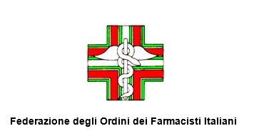

Comunicato stampa

Con le liberalizzazioni sfrenate c’è anche il rischio di trasformare le farmacie in lavanderie. Di capitali

Roma, 20 febbraio 2015 - “Il via libera alle società di capitali nella proprietà della farmacie, se confermato, sarebbe l’ennesima innovazione a vantaggio di pochi fatta senza minimamente considerare le conseguenze” dice Maurizio Pace, Segretario della Federazione degli Ordini dei Farmacisti Italiani. “E’ evidente che non si sono considerate le forme di concentrazione e integrazione verticale all’interno della filiera, né il fatto che le economie di scala presuppongono anche le riduzioni del personale. Peccato che il servizio farmaceutico non debba garantire “tot pezzi” in tot minuti, ma l’assistenza al cittadino e che questa è un’attività che si fa schierando dei professionisti. Soprattutto oggi, quando finalmente pare aprirsi la stagione della farmacia dei servizi”. Ma il Segretario della FOFI vuole mettere l’accento su un aspetto pericolosamente trascurato: “Nel nostro paese, sfortunatamente, siamo alle prese con un gravissimo fenomeno di riciclaggio di capitali di origine tutt’altro che limpida che vedono inaridirsi, per effetto della crisi, i canali in cui tradizionalmente si effettua questo genere di operazioni criminali. Aprire alle società di capitali, o magari a cooperative sul modello “Roma Capitale”, oltretutto senza vincoli e limiti, significa anche fornire nuovi sbocchi a questi capitali. Si corre il rischio di trasformare le farmacie in lavanderie di contante. Qualcuno si è posto il problema?” conclude Maurizio Pace.

Per ulteriori informazioni:
Ufficio stampa FOFI

tel. +39 02.2042491 - 06 6788870
fax +39 02.20424969
Maurizio Imperiali
Chiara Longhi
Email: m.imperiali@vrelations.it
c.longhi@vrelations.it

